МЕНЮ на 08 сентября 2022 г
Неделя – первая, день –4-ый 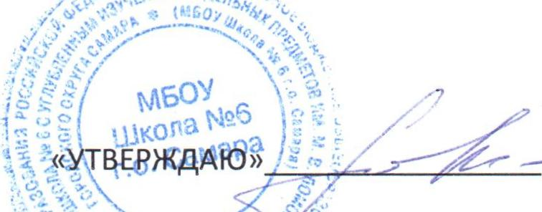
Заместитель директора по УВР Моргачева Н.А.
Прием пищи, наименования блюда | Масса порции | № технологической карты | Пищевые вещества |  |  |  | Энергет. ценность
 |  |  | Белки г. | Жиры г. | Углеводы г. | С мг.
завтрак
Каша пшеничная молочная | 200 | 168 | 6,7 | 6,0 | 30,3 | 0,5 | 202,1
Батон с маслом | 25/5 | 1 | 1,9 | 4,8 | 12,9 | 0 | 102,9
Кофейный напиток с молоком | 180 | 395 | 1,35 | 1,17 | 20,16 | 0,9 | 96,3
Итого за прием пищи: |  |  | 9,95 | 11,97 | 63,36 | 1,4 | 401,3
Второй завтрак
Сок фруктовый | 100 | 399 | 0,5 | 0,1 | 2,94 | 2,01 | 43,06
Итого за прием пищи: |  |  | 0,5 | 0,1 | 2,94 | 2,01 | 43,06
обед
Суп с бобовыми на м.бульоне | 180 | 81 | 20,6 | 18,0 | 14,4 | 3,7 | 157,5
Котлета рыбная | 70 | 256 | 14,5 | 7,0 | 3,5 | 0,5 | 105,0
Помидора свеж.(порционно)/картофель отварной | 45/130 | 321 | 0,8/2,5 | 1,3/0,5 | 4,7/19,8 | 0,9/18,0 | 29,2/139,8
Компот из с/фруктов | 180 | 376 | 0 | 0 | 9,7 | 0 | 38,7
Хлеб пшен./хлеб ржаной | 35/40 |  | 2,7/2,5 | 0,2/0,4 | 17,6/16,5 | 0 | 71,4/81,6
Итого за прием пищи: |  |  | 43,6 | 27,4 | 86,2 | 23,1 | 623,2
Уплотненный полдник
Гребешок с повидлом из дрожжевого теста | 70/15 | 462 | 7,37 | 4,62 | 36,5 | 0 | 342,0
Суп вермишелевый молочный | 200 | 93 | 5,03 | 4,32 | 19,16 | 0,88 | 124,0
Час с сахаром/хлеб | 180/10 | 392 | 0,32/0,75 | 0,11/0,05 | 16,42/5,0 | 3,24/0 | 30,9/23,7
Итого за прием пищи: |  |  | 13,47 | 9,1 | 77,08 | 4,12 | 520,6
Стоимость: 124,16 руб. | Всего за день: |  | 67,07 | 48,57 | 229,58 | 30,63 | 1588,16

